庄内川アダプト 合意書（例）
様式-2
参画者名

目的
「庄内川アダプト」は、アダプト参画者(○○○○：以下「参画団体」という)が、より良い河川環境を実現し、誇りを持てる庄内川にしていくための自主的なボランティア活動を、河川管理者(国土交通省庄内川河川事務所：以下「事務所」)がサポートするものである。

参画団体の役割（←この部分は活動内容によって変わります）

活動内容
参画団体の活動の内容は次のとおりとする。
内 容 | 活動場所※ | 予定時期 | 予定人数
○○○○ | ○○○○○○○○○ | 年○回程度 | ○○人
（※場所は別紙位置図参照）

安全管理
活動の実施にあたり、安全が最優先であることを自覚し、参加者の規模、気候の状況などにより安全計画に十分に配慮するものとする。
なお、活動実施中に事故が発生した場合は参画団体自らが責任を負うこととする。

河川清掃
清掃活動において収集したゴミ等は河川管理者と協議して処理するものとする。但し、有害または危険と思われる物質、医療廃棄物、重量物や大型のゴミ等は庄内川河川事務所に連絡するものとする。

登録内容等の変更
参画団体は住所等登録内容に変更があった場合は、速やかに事務所に連絡しなければならない。

活動の報告
活動の実施にあたり、次の書類を事務所に提出するものとする。
提出書類 | 提出期限
活動連絡書 | 活動実施日の１５日前
活動報告書 | 活動実施日から１５日以内

河川管理者の役割（←この部分は活動内容によって変わります）

河川清掃の措置
清掃活動等で参画団体から連絡を受けた、有害または危険と思われる物質、医療廃棄物、重量物や大型のゴミ等の処理について、河川管理者は地元自治体と調整を図り速やかに対応するものとする。

備品等の貸与
庄内川河川事務所が保有しており、かつ参画団体の活動実施に必要となる備品等については、参画団体に備品等を貸与する。

活動の広報
庄内川河川事務所は、参画団体が実施する活動についてホームページ等により広報を図る。

その他

合意の条件
活動を行うにあたり、別紙に記載の「合意の条件」を遵守するものとする。

更新手続き
本合意書の期間は１年とし、両者より協議等がない場合は、自動的に更新するものとする。

疑義
その他、定めのない事項が生じた場合は、参画団体と庄内川河川事務所で協議を行い、本合意書を改訂していくものとする。

以 上

【活動場所位置図】
活動場所：○○○○○○○○○

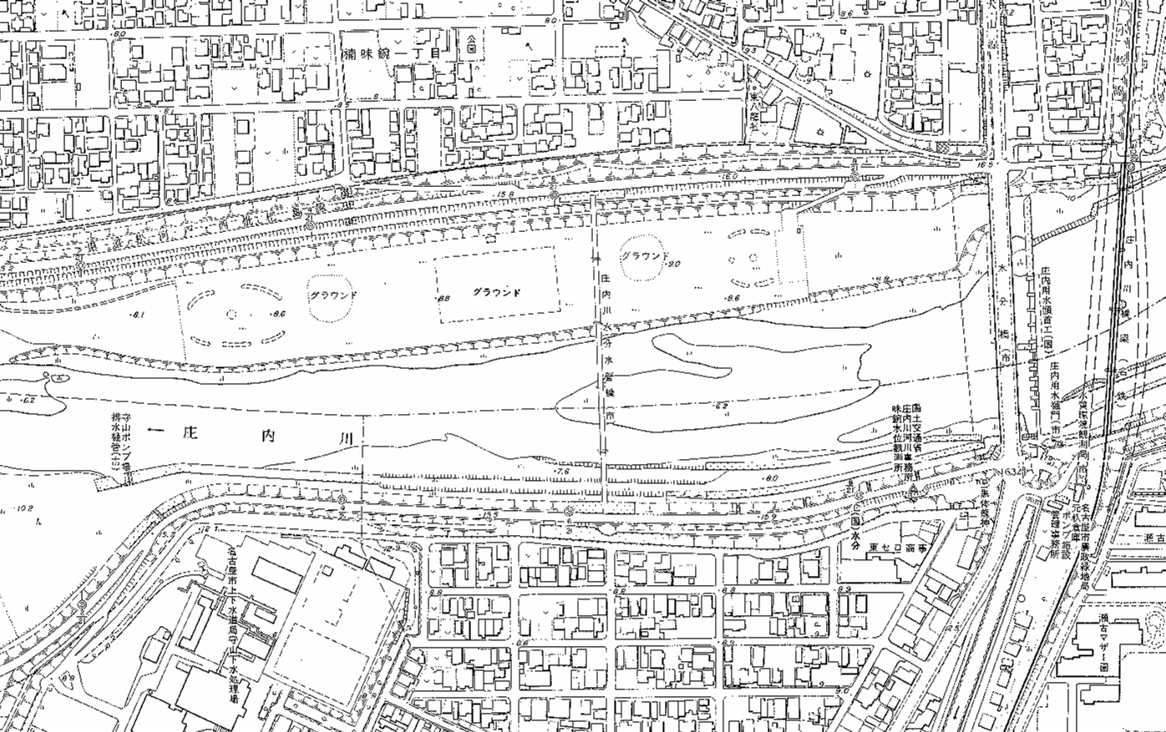

○○○○

年 月 日

（参画団体）
団 体 名 ： ○○○○
代表者名 ： ○○○○○ ○ ○ ○ ○ 印
住所・TEL ： ○○○○○○○○ TEL ○○○-○○○-○○○○

（河川管理者）
国土交通省 中部地方整備局 庄内川河川事務所長
○ ○ ○ ○ 印
住所・TEL ： 名古屋市北区福徳町5-52 TEL 052-914-6711

（別紙）
【合意の条件】（←この部分は活動内容によって変わります）

（１）庄内川河川事務所長は、アダプト活動により河川管理上障害を及ぼし、又は及ぼすおそれがあると認められるときは、その障害を除却させ又は予防するために必要な施設の設置その他の措置をとらせることができる。
（２）アダプト活動及び土地の利用に起因して河川管理施設を損傷したときは、速やかに庄内川河川事務所に届け出てその指示に従わなければならない。
（３）アダプト活動を行う土地は常に良好な状態に保たなければならない。
（４）アダプト活動区域内の土地における工作物の新築、土地の形状変更その他河川法上の許可を要する行為を行ってはならない。
（５）アダプト活動に伴う土地の利用を終えたときには、速やかに庄内川河川事務所に連絡しなければならない。
（６）庄内川河川事務所で行う河川工事や、アダプト活動区域内が占用された場合、災害等により活動を行う場所が使用できなくなった場合は、当該場所での活動を行わないものとする。
その場合、新たな活動を行う場所の選定・利用については別途庄内川河川事務所と協議するものとする。
（７）アダプト活動によって、他の一般の公衆の河川敷の自由な使用を妨げてはならないものとする。
（８）活動を行うにあたり、年間計画書（年１回）、緊急時連絡体制表、及び活動連絡書と活動報告書を庄内川河川事務所（事務局）に提出するものとする。
（９）庄内川アダプトの活動とあわせて、営利活動や違う目的のＰＲ活動等を行わないものとする。

